附件

2023年度总部企业复查申报指南

根据《深圳市鼓励总部企业高质量发展实施办法》（深府规〔2021〕5号，以下简称《实施办法》）有关规定，为做好2023年度深圳市总部企业复查工作，特制定本申报指南。
一、申报和审核程序
（一）申报受理时间及网上申报入口
1.申报受理时间：即日起至2023年3月17日。
2.访问入口：直接访问https://www.gdzwfw.gov.cn/portal/guide/11440300693966093K3442001032000 点击左上角“在线办理”。
（注：1.网上申报需按申报页面提示，申请注册广东省网上政务服务网法人账号，并按要求提交法人授权书，技术支持电话：88127037，技术咨询qq群：338039045。2.如原有申报账号丢失，新账号需重新关联，请将公司名称和新申请账号发送至 zhc@fgw.sz.gov.cn）
（二）有关部门审核及核算
1.市发展改革部门初审，负责对申报单位基本条件、材料合规性等情况进行形式审查。
2.市税务、统计部门负责审核核算企业形成地方财力和在深统计的产值规模（营业收入）；市市场监管部门负责审核企业的注册登记和股权情况。
3.市发展改革部门根据市税务、统计、市场监管等有关部门的核算结果，对申报企业是否符合总部企业条件进行复查。
（三）复查结果反馈
市发展改革部门将复查结果反馈企业，一年复查不符合条件的企业，由行业主管部门会同企业落户区政府进行约谈，连续两年复查不符合条件的企业调整出总部企业名录。
（四）提交集体讨论审定
市发展改革部门将复查结果提交部门内集体讨论审定。
二、具体申报要求和申报流程
（一）申报范围
符合《实施办法》规定条件，已向市发展改革部门提交申请，并经审核通过的企业。
（注：在2023年申请且以2022年数据为基础核定通过的总部企业，不需进行总部企业资格复查，具体以复查申报页面的提示为准）

（二）复查标准
总部企业类型 | 资格复查标准
《实施办法》第三条（一）项 | 须达到《实施办法》第三条第（一）项的条件。
《实施办法》第三条（二）（三）（四）（五）项 | 1.在其承诺或协议约定年限，实现其承诺或约定的相关事项。  2.在其承诺或协议约定年限届满后，须达到《实施办法》第三条第（一）项的条件。
（三）申报材料
1.总部企业复查申请表
2.申报企业营业执照
3.申报企业分支机构及下属公司情况，如包含控股未达到50%但可以实际控制的子公司，需提交申报企业的2022年度审计报告，审计报告中子公司名单须包含该子公司。如审计报告暂无法提供，请于审计报告出具后5个工作日内联系我委（联系电话：88120451、88127230）并发送至邮箱zhc@fgw.sz.gov.cn。
4.其他需要补充说明的材料
（四）申报流程
1.进入“在线办理”-“总部企业服务事项”-“复查”
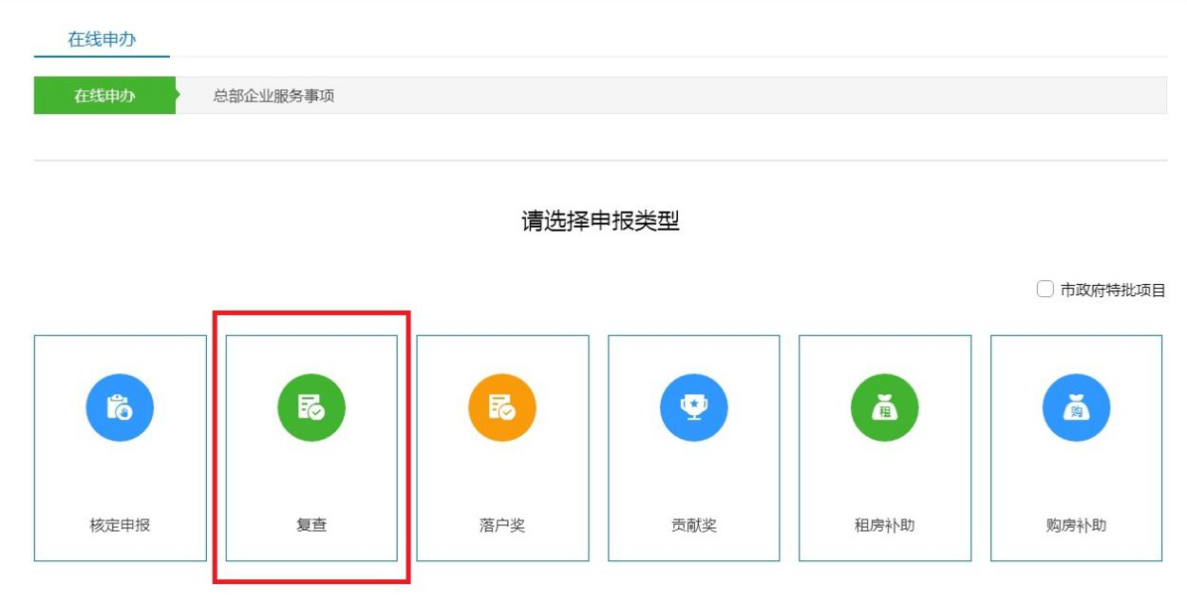
（注：无需进行总部企业资格复查的企业将提示“您的企业不符合复查要求”）
2.根据复查申报页面要求，填报相关内容。
3.点击页面下方的“提交”按钮完成复查申报。
三、需重点说明的事项
（一）关于总部企业统计核算范围
《实施办法》所称总部企业产值规模（营业收入）、形成的地方财力以申报企业独立法人（含分支机构）及其能够并入财务报表且实际控制的我市公司作为统计核算口径，以经审计的财务报告及形成实际控制的相关证明材料为准。申报系统已根据总部企业核定申报时提供的下属子公司名单进行初始化设置，总部企业下属子公司如在认定后至2022年12月31日存在股权变更、新增设立、注销登记等特殊情形，可在系统内增减相应公司信息，并附相关说明材料（上传至“其他需要补充说明的材料”）。非上述情形的，子公司名单不得变更。
总部企业的产值规模（营业收入）和地方财力，以市统计、税务部门提供的数据为准。各年度股权关系以当年12月31日股权登记状况为准。
（二）关于形成本市地方财力
《实施办法》所称形成本市地方财力，是指申报企业在我市缴纳的税款入库期内，企业所得税、增值税、城市维护建设税、印花税、地方教育费附加、教育费附加、房产税、城镇土地使用税、文化事业建设费计入地方分成部分。
（三）关于不重复统计原则
申报企业的下属公司独立提出申请享受总部企业支持政策的，其下属公司在本市统计核算的产值规模（营业收入）和形成地方财力不再重复计入作为上级公司的申报企业。
（四）关于申报材料真实可靠原则
申报企业对提交材料的真实性负责，以隐瞒真实情况、弄虚作假等行为获得总部企业资格的，按照《实施办法》第二十八条的规定处理。
（六）关于有关材料主体情况
申报企业所提供的有关材料上的企业名称对应的统一社会信用代码须与申报企业一致。
（七）关于企业信用
申报企业被纳入失信联合惩戒对象范围的，依法限制参与政府资金扶持。

